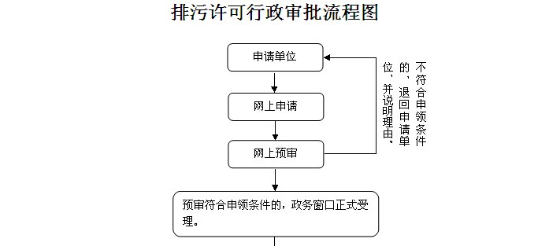
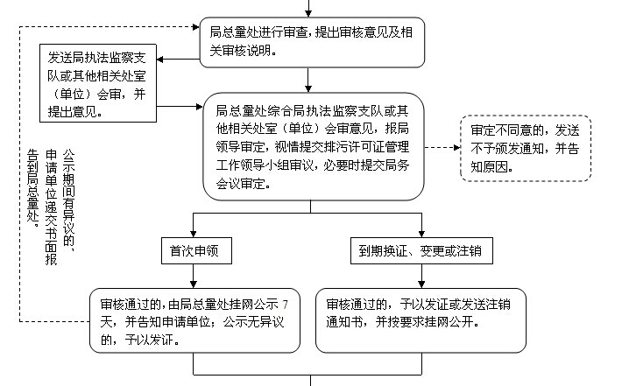


以上内容供参考，详情请查看——广州环境保护局办事指南的相关规定
其它地区的规定请查询当地环境保护局。

